Как показывает практика , детская и подростковая жестокость – это огромная проблема современности. Практически в каждом учебном заведении процветают разные формы насилия в детской среде, как морального, так и физического. Подобный термин получил профессиональное наименование буллинг, и крайне важную роль играет предотвращение его появления в учебных учреждениях. Профилактика такой жестокости ложится на плечи не только педагогов, ей должны заниматься также родители и психологи в школах и институтах. Но каким образом именно должен предупреждаться школьный буллинг? Профилактика у детей и подростков его в чем состоит?  Огромную проблему являет собой буллинг в подростковой среде, так как растущие дети имеют определенные особенности характера, среди которых сложность и противоречивость. На этом этапе частенько закладывается жизненная программа, ведь единожды усвоив позицию «жертвы» либо «агрессора», подросток будет следовать ей всю жизнь. Предупреждение буллинга помогает понизить масштабность данного негативного явления, а также немного сократить перечень задействованных в нем лиц с обеих сторон.  Рекомендации учителям  Педагогам нужно создавать в учреждении полную нетерпимость к любым актам насилия. При этом крайне важно осуществлять наблюдение за всеми возможными местами свершения буллинга, это могут быть холлы, комнаты отдыха, столовые и пр. Кроме того крайне важную роль играет проведение соответствующей воспитательной работы в группах, используя режим свободной дискуссии. В учреждении необходимо разработать соответствующий кодекс, при этом в штате должны быть психологи, которые помогут своевременно выявлять нарушения. Эти специалисты также призваны организовывать группы поддержки для пострадавших от буллинга, а также группы для работы с агрессорами.  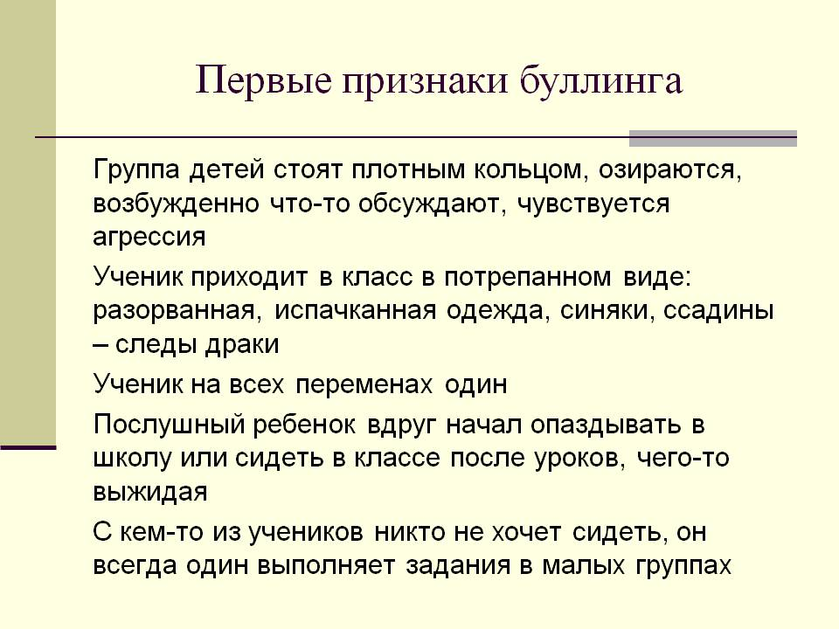 | На сегодняшний день не существует единой общепринятой стратегии по профилактике такой жестокости, тем не менее, существуют определенные методики, дающие положительные результаты. Наиболее эффективная программа такого типа была создана еще более двадцати лет назад. Она основывается на четырех основных положениях, которые должны учитываться в школьной и домашней среде. Во-первых, взрослые должны относиться к подросткам тепло, с положительным интересом и настоящей увлеченностью. Во-вторых, в школе и дома должны соблюдаться твердые рамки и ограничения неприемлемого поведения. В-третьих, важную роль играет последовательное применение нефизических акций не карательного типа, которые являются ответом на неприемлемое поведение либо нарушение правил. В-четвертых, у ребенка в близком окружении должны быть люди, которые обладают авторитетом и представляют собой пример для подражания.  Данная программа должна действовать на общешкольном и классном уровне, кроме того ее следует применять в семье.  Особенности работы с агрессорами  Нужно учитывать, что при работе с буллерами (агрессорами) разрешается критиковать, а также корректировать поведение, но ни в коем случае не переходить на личности. Нужно учитывать, что такие дети и подростки обычно теряют интерес совершать насилие, если находят в своем учреждении какое-то достаточно осмысленное, а также ценное занятие для себя, в котором они способны проявить свой потенциал, а также пережить чувство успеха.  Санкции являются отличным средством, чтобы дать ребенку понять, чем может быть чреват его свободный выбор. Если взрослый выдерживает такие ограничения, это учит подростка нести ответственность за свои поступки.  Нужно учитывать, что ответственность за нормальные отношения между детьми и взрослыми лежит исключительно на представителях старшего поколения.  Педагогам необходимо научиться определять возможных жертв и проявлять бдительность. При этом такие учащиеся должны иметь возможность получить поддержку от учителей и родителей.  Успехов вам !!!  Составила: воспитатель гр. «Оптимисты»  Зайцева О.А. | Конечно, такие методики не представляют собой ничего сенсационного, однако они конкретизируют в себе множество разработок психологов.  Использование такой программы помогает снизить количество жертв и агрессоров в подростковой среде примерно на треть, а то и на половину. Кроме того такой подход помогает снизить уровень общих показателей по антисоциальному поведению, среди которых воровство, вандализм, а также прогулы уроков и даже пьянство.  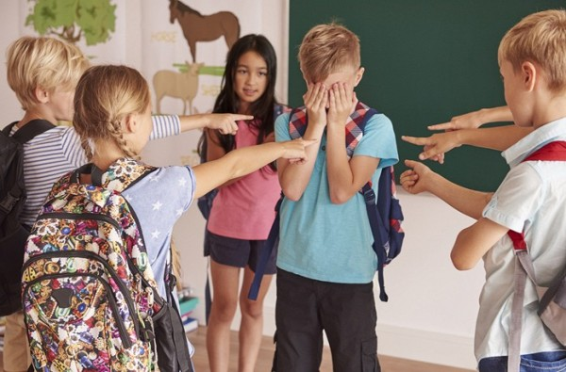  Государственное казённое  учреждение социального обслуживания  Краснодарского края  «Социально-реабилитационный центр  для несовершеннолетних  пос. Кубанская степь»  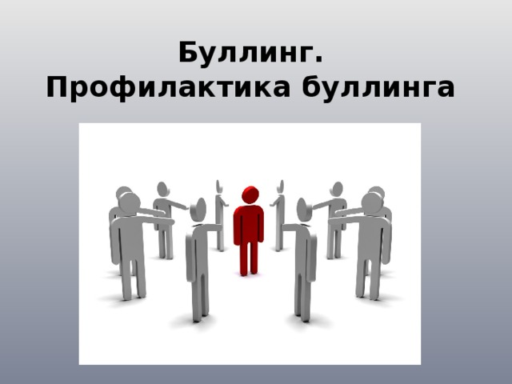  пос. Кубанская степь  2018г.

